臺北市立民生國民中學 110年度防災收容演練成果

活動名稱 | 防災收容學校演練 |  | 活動日期 | 110.5.6
施實對象 | 本校教職員及社區里民 |  | 參與人數 | 50
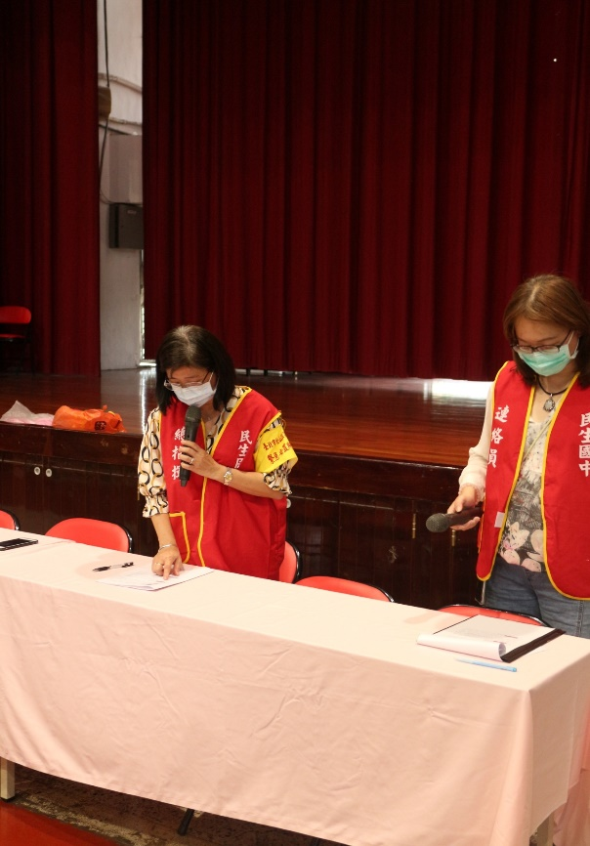 |  | 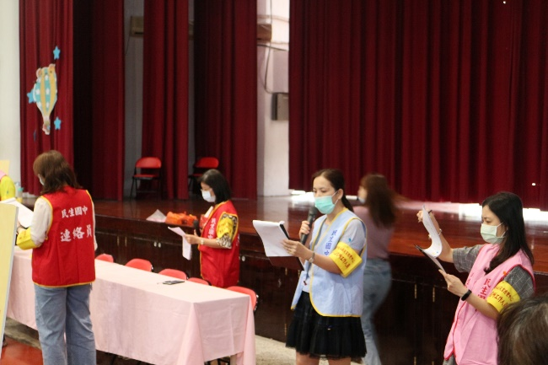
 |  | 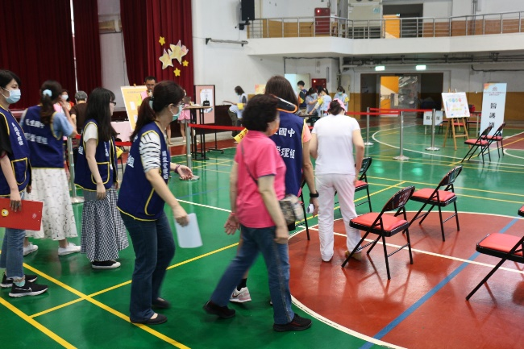
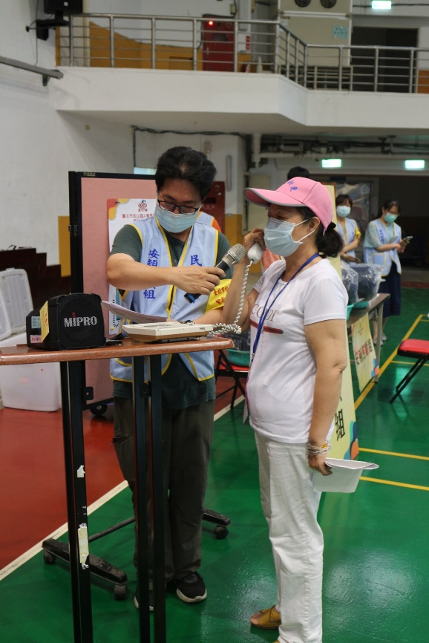 |  | 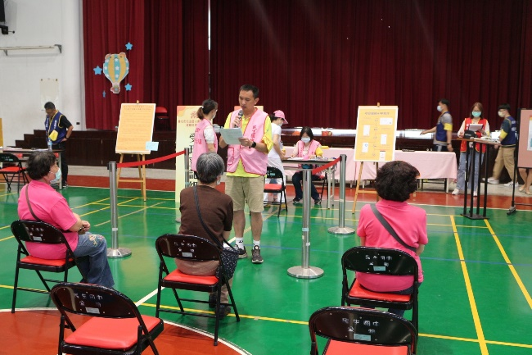
 |  | 